Рабочая карта урока Приложение 1 Ф.И. Класс: Вариант: Тема урока:
Физический диктант
1. Запишите формулу для расчета давления твердых тел…………………….
2. Запишите от каких величин зависит давление твердых тел: ……………..
3 Запишите единицы измерения следующих физических величин:
Силы -…….. Площади опоры – ………. Давления – …
4.Вставьте пропущенные слова в формулировке закона Паскаля:
Давление производимое на …………………… или …………. , передается в любую точку ………………………. во всех направлениях.
5. Вставьте пропущенные слова:
Внутри жидкости существует……………. и на одном и том же уровне оно………………. по всем направлениям. С глубиной давление …………………….. .
Критерий оценки: Если вы выполнили 5 заданий без ошибок, то ставим оценку «5». Если вы выполнили 4 задания без ошибок, то ставим оценку «4».
Если вы выполнили 3 задания без ошибок, то ставим оценку «3». Если вы выполнили менее 3 заданий, то ничего не ставим.
ОЦЕНКА ЗА ДИКТАНТ …….. Задание №1. Экспериментальное задание.
Проведите опыты. Возьмите стеклянную трубку, опустите её в сосуд с водой. Закройте верхний конец трубки пальцем и выньте её из воды. Почему в трубке осталась вода? ________________________________________________________________________________
Возьмите медицинский шприц с поршнем и опустите его в сосуд с водой. Начтите вытягивать поршень. Почему вода поднимается вслед за поршнем? ________________________________________________________________________________
Возьмите пробирку, наполните её водой. Закройте пальцем отверстие. Переверните пробирку запаянным концом вверх и опустите её в сосуд с водой. Откройте отверстие пробирки под водой. Объясните наблюдаемое явление. _______________________________________________________________________________.
Критерий оценки: Если вы выполнили задание без ошибок, то ставим оценку «5». Если вы выполнили задание не совсем удачно, то ставим оценку «4». Если вы выполнили задание, но не сделали объяснить наблюдаемое явление, то ставим оценку «3».
Если не выполнили экспериментальную задачу, то ничего не ставим.
ОЦЕНКА за эксперимент………..
Задание №2. Решите задачу.
Вариант 1 | Вариант 2
1. Почему при взлёте и посадке самолётов пассажирам часто «закладывает» уши?  2. С какой силой давит воздух на тетрадь площадь которой 300 см², если известно, что на 1 см² воздух давит с силой 9,8 Н. | 1. Почему алюминиевая канистра деформируется после откачки из неё воздуха?  2. С какой силой давит воздух на человека площадь поверхности которого около 1,5 м², если известно, что на 1 см² воздух давит с силой  9,8 Н.
Критерий оценки: Если вы выполнили без ошибок две задачи, то ставим оценку «5». Если вы выполнили первую задачу полностью и во второй задаче записали формулу для расчета давления и выразили из нее искомую величину, но не закончили вычисления, то ставим оценку «4». Если вы выполнили первую задачу и записали формулу для расчета давления, но не выразили искомую величину или если выполнили полностью верно только вторую задачу, то ставим оценку «3».
Если выполнили меньше одной задачи, то ничего не ставим.
ОЦЕНКА ЗА РЕШЕНИЕ ЗАДАЧ. …….

Приложение 2

Группа 1 Задания группам
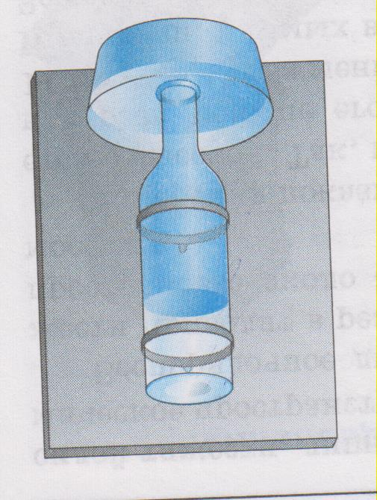 На стр.126-127 учебника, задание .№3(автоматическая поилка для птиц). Почему не выливается вода из перевёрнутой бутылки, если горлышко её погружено в воду? Почему жидкость поднимается вверх, когда ее втягивают через соломинку?

Группа 2
Работа с пипеткой: всем вам, наверное, приходилось иметь дело с пипеткой. Покажите, как набирают с ее помощью жидкость, и объясните её принцип действия. Проделайте аналогичный опыт с резиновой грушей. Для чего может служить ливер? (см. учебник, стр. 127, рис. 129. ) Как он работает?

Группа 3
Мухи обладают удивительной способностью подниматься вертикально по гладкому оконному стеклу и свободно разгуливать по потолку. Как это им удается? Все это им доступно благодаря крошечным присоскам, которыми снабжены мушиные лапки. Такими присосками обладают не только мухи, но и даже сравнительно крупные животные, такие, как древесные лягушки. Они могут держаться на оконном стекле благодаря присоскам на лапках. Как же действуют эти присоски? Проведите опыт с присоской. (В присосках создается разреженное воздушное пространство, и атмосферное давление удерживает присоску у той поверхности, к которой она «прилипла».)
Ответьте на вопрос: Почему трудно вытащить ноги, увязшие в размокшей глине?

Дополнительное задание
На дно блюдца кладётся монета, наливается немного воды. Вопрос: как вытащить монету из воды, не намочив пальцы?

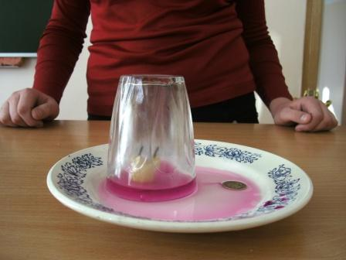

Приложение 3

Лист самоанализа: (нужное подчеркнуть)
- Чувствую вдохновение, подавленность .
- Интересно, неинтересно.
- Не устал(ла), устал(ла).
- Доволен(довольна), недоволен(недовольна).
- Вызвало затруднения(перечислить)…………

